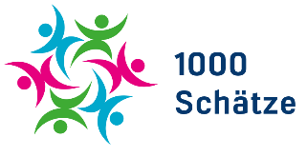
Ausbildung neuer 1000 Schätze-Trainer*innen in 2022 (Stand 30.11.2021)

Schulungsteil | Gruppe Berlin | Gruppe Frankfurt
Workshop 1 – Präsenz:  Das 1000 Schätze-Programm | 15.3.2022  9.30-16.30 Uhr | 15.2.2022  9.45-16.30 Uhr
Workshop 2 – online:  Ressourcenorientierte Elternarbeit | 29.3.2022  9.00-12.00 Uhr | 22.2.2022  9.00-12.00 Uhr
Workshop 3 – online:  Unterstützung für Kinder aus suchtbelasteten Familien | 5.4.2022  9.00-12.00 Uhr | 2.3.2022  9.00 – 12.00 Uhr
Workshop 4 – online:  optionales Elterntreffen zum Thema Medien | 9.5.2022  14.00-16.00 Uhr | 9.3.2022  11.00-13.00 Uhr
Workshop 5 – Präsenz:  Lebenswelt Schule | 17.5.2022  9.30-16.30 Uhr | 7.4.2022  9.45-16.30 Uhr

